Инструкция по работе с периодическими поручениями

# Назначение

Инструкция предназначена для ознакомления с шаблоном разработки «Периодическое исполнение поручений».

# Настройки

## Описание Фоновых процессов

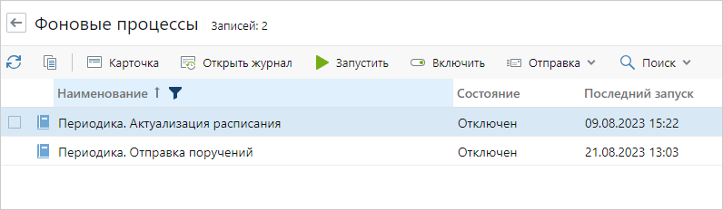

1. Периодика. Актуализация расписания – актуализируется справочник Расписание отправки периодического поручения согласно календарям рабочего времени. Если запись заблокирована, то ФП переходит к следующей записи..
2. Периодика. Отправка поручений – стартуют все поручения согласно справочнику Расписание отправки периодического поручения.

Примечание. Дополнительно есть инструкция с информацией по перекрытиям, где можно реализовать создание периодических поручений из документа и из задачи на исполнение поручения. Ниже описаны особенности работы решения с учетом перекрытий.

# Общее описание

Возможности создания периодических поручений:

* из документа (Входящие, Приказы, Распоряжения);
* из задачи на исполнение поручения;
* из графика исполнения поручений.

Задача на исполнение поручения может быть связана только с одной записью графика, а документ - с несколькими записями графика.

При создании поручения из графика поля Документ-основание и Поручение-основание недоступны для редактирования.

Если график создан из карточки задачи на исполнение поручения и в ее области вложений есть документ - поля Документ-основание и Поручение-основание заполняются автоматически.

Если график создан из карточки документа, то поле Документ-основание заполняется автоматически.

Типы периодов:

* Ежедневно;
* Еженедельно;
* Ежемесячно;
* Ежегодно;
* Произвольный.

Для всех типов периода, кроме произвольного расписание задается автоматически. Нужно заполнить исполнителя поручения, информацию по периодичности и нажать на кнопку Составить расписание. После перейти во вкладку График.

Для произвольного типа периода используется отдельное диалоговое окно с задаванием расписания. Нужно заполнить исполнителя поручения, информацию по периодичности и нажать на кнопку Составить расписание, откроется диалоговое окно:

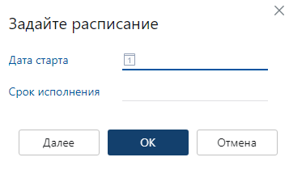.

Пользователь вводит дату старта и срок исполнения для создания записи расписания. Если надо создать несколько записей расписания, нажимает кнопку Далее и повторяет действия. После добавления всех записей, нажимает кнопку Ок. Система перенаправит пользователя на вкладку График автоматически:

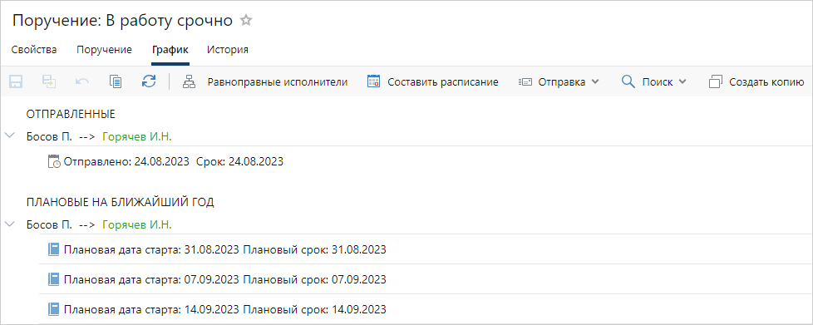

На вкладке График есть 2 группы контролов состояний:

* в группе «отправленные» отображается информация по отправленным поручениям с возможностью перехода в поручения по ссылке;
* в группе «плановые на ближайший год» отображается информация по записям справочника Расписание отправки периодического поручения на ближайший год.

Ответственные исполнители выделены зеленым цветом. Все остальные участники черным цветом.

Если поле Окончание в записи графика не заполнено и осталась последняя запись расписания отправки, то при старте задачи на исполнение поручения по этой записи дополнительно формируется уведомление на пользователя, указанного в поле Выдал текущего графика. Если пользователь имеет помощника – уведомление поступит помощнику.

Периодика работает с простыми и составными поручениями. Срок для исполнителей составных поручений единый. В текстовом поле графика для заполнения текста поручения используются автотексты.

Справочники График исполнения периодического поручения и Расписание отправки периодического поручения можно найти по кнопке через расширенный поиск по прочим объектам системы**.**

Запись графика исполнения периодического поручения можно посмотреть:

* Из карточки поручения;
* Из карточки документа.

## Создание периодических поручений из документа

1. На панели действий нажать на кнопку Периодичность - Создать график.

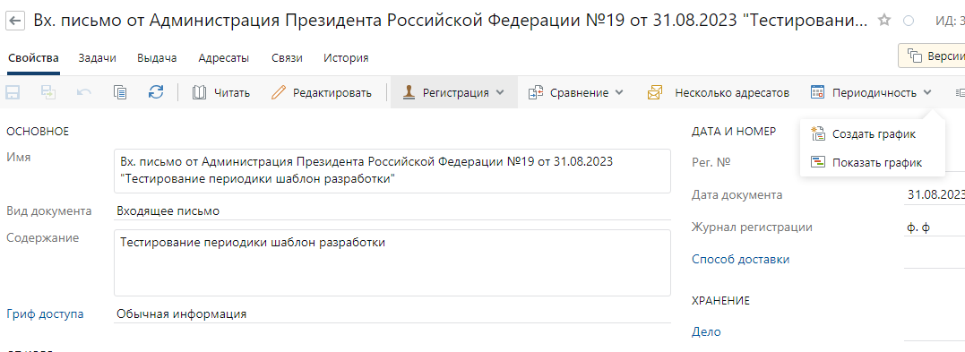

1. В открывшемся графике заполнить вкладку Поручение.

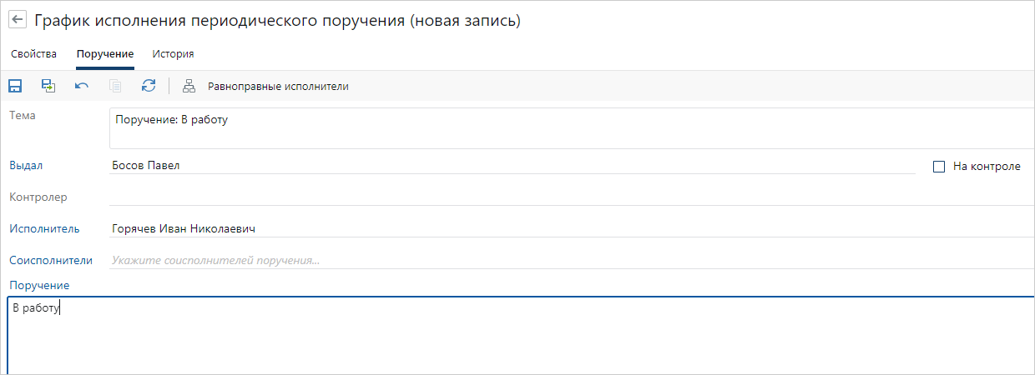

1. Заполнить вкладку Свойства.

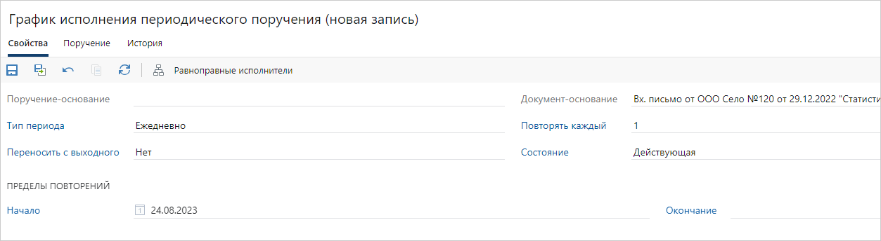

1. После сохранения карточки нажать на кнопку Составить расписание. После успешно составленного расписания в карточке поручения появляется вкладка График с составленным расписанием.



1. Запустите ФП «Отправка периодических поручений».

Примечание.

Если необходимо составить расписание отправки повторно, то при нажатии на кнопку Составить расписание появится предупреждение:

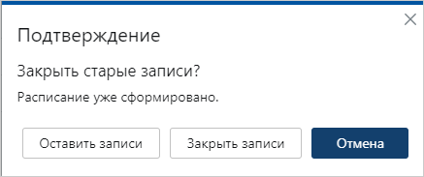

Все поручения, стартованные по графику, имеют включенный флажок Периодичность.

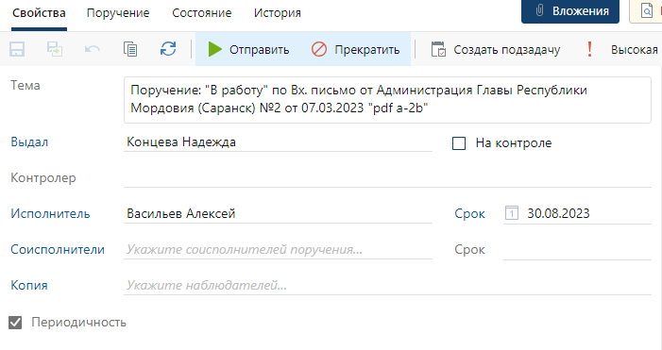

## Создание периодических поручений из графика исполнения поручений

1. Найти справочник График исполнения периодического поручения через расширенный поиск**.**
2. По кнопке Создать – создать График исполнения периодического поручения.
3. Дальнейшие действия см. в блоке Создание периодических поручений из документа (п. 2-4).

## Создание периодических поручений из задачи на исполнение поручения

1. Создать задачу на исполнение поручения. Заполнить обязательные поля и сохранить ее.
2. На ленте действий карточки задачи на исполнение поручения по кнопке **Периодичность** выбрать пункт Создать **график**. Откроется запись справочника График исполнения периодического поручения.
3. Дальнейшие действия см. в блоке Создание периодических поручений из документа (п. 2-4).

## Справочник Расписание отправки периодического поручения

Справочник предназначен для отображения расписания отправки периодических поручений в работу.

